PRAKTIKUM 1
Pengantar DevOps — Filosofi, Budaya, dan Persiapan Lingkungan
DevOps dan CI/CD Pipelins


OLEH:
NAMA | : ARINA MANASIKANA
NIM | : 105841108623
KELAS | : 5A

PROGRAM STUDI INFOMATIKA
FAKULTAS TEKNIK
UNIVERSITAS MUHAMMADIYAH MAKASSAR
2025
- Pemahaman DevOps
DevOps merupakan sebuah pendekatan atau budaya kerja dalam pengembangan perangkat lunak yang mengintegrasikan dua peran utama, yaitu Development (pengembang) dan Operations (operasional). Tujuan utama dari DevOps adalah untuk mempercepat proses pengembangan, pengujian, dan distribusi aplikasi dengan tetap menjaga kualitas serta stabilitas sistem. Dengan DevOps, tim pengembang dan tim operasional tidak lagi bekerja secara terpisah, melainkan berkolaborasi secara aktif sejak tahap perencanaan hingga aplikasi berjalan di lingkungan produksi.
Dalam industri software saat ini, DevOps menjadi sangat penting karena tuntutan bisnis yang mengharuskan aplikasi selalu tersedia, cepat diperbarui, dan minim kesalahan. Perusahaan dituntut untuk merilis fitur baru dengan waktu yang singkat (continuous delivery) tanpa mengorbankan kualitas. DevOps membantu mewujudkan hal tersebut melalui otomatisasi proses seperti build, testing, deployment, serta monitoring. Dengan adanya otomatisasi, risiko kesalahan manual dapat diminimalkan dan waktu pengerjaan menjadi lebih efisien.
Selain itu, DevOps juga mendukung penggunaan teknologi modern seperti container (Docker), version control (Git), serta pipeline CI/CD. Teknologi ini memungkinkan aplikasi dijalankan secara konsisten di berbagai lingkungan, baik di komputer developer, server, maupun cloud. Perusahaan-perusahaan besar seperti Google, Netflix, dan Amazon telah berhasil menerapkan DevOps untuk menjaga skalabilitas sistem mereka, mempercepat inovasi, serta meningkatkan kepuasan pengguna. Keberhasilan tersebut menunjukkan bahwa DevOps bukan hanya tren, tetapi kebutuhan penting dalam pengembangan software modern.

- Setup Development Environment
- Output git --version dan git config --list
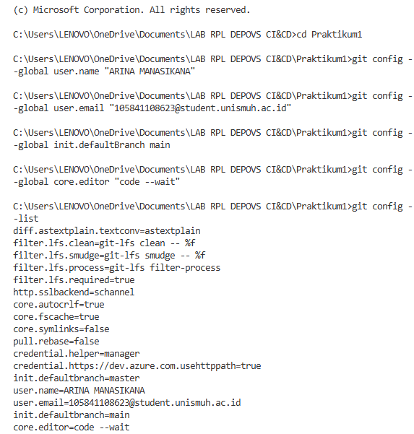
Hasil pengecekan instalasi Git menggunakan perintah git --version dan git config --list. Output tersebut menandakan bahwa Git telah berhasil terpasang pada sistem operasi Windows dan dapat dijalankan melalui Command Prompt. Selain itu, konfigurasi global Git seperti user.name, user.email, init.defaultBranch, dan core.editor juga telah diset dengan benar. Konfigurasi ini penting karena digunakan sebagai identitas pengguna dalam setiap aktivitas version control, seperti commit dan kolaborasi proyek. Dengan konfigurasi Git yang valid, pengguna siap melakukan pengelolaan kode sumber secara terstruktur dalam praktik DevOps.
- Output docker --version dan docker run hello-world
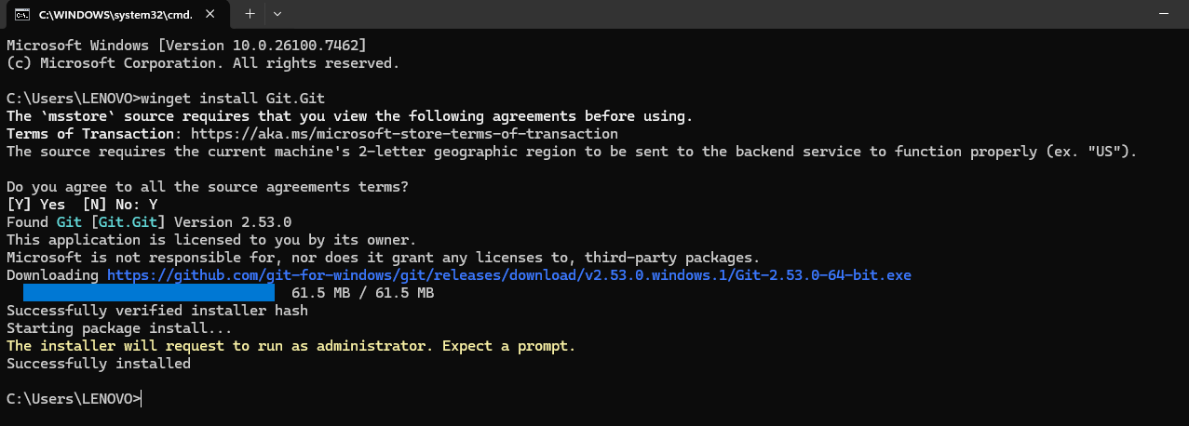
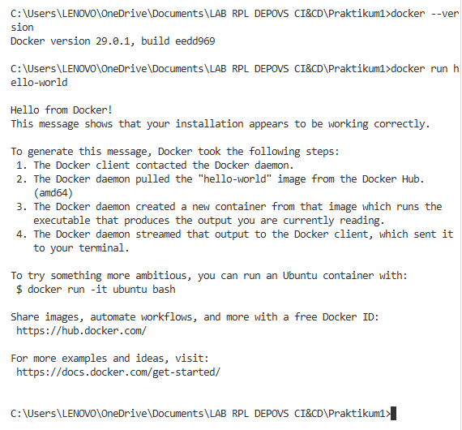
Hasil pengecekan instalasi Docker menggunakan perintah docker --version serta pengujian container sederhana melalui docker run hello-world. Output “Hello from Docker!” menandakan bahwa Docker Engine dan Docker daemon telah berjalan dengan baik serta mampu menarik image dari Docker Hub dan menjalankan container. Hal ini membuktikan bahwa lingkungan container telah siap digunakan untuk pengembangan dan deployment aplikasi. Keberhasilan menjalankan container ini merupakan langkah awal yang sangat penting dalam penerapan DevOps berbasis containerization.
- Tampilan VS Code dengan extensions yang terinstall
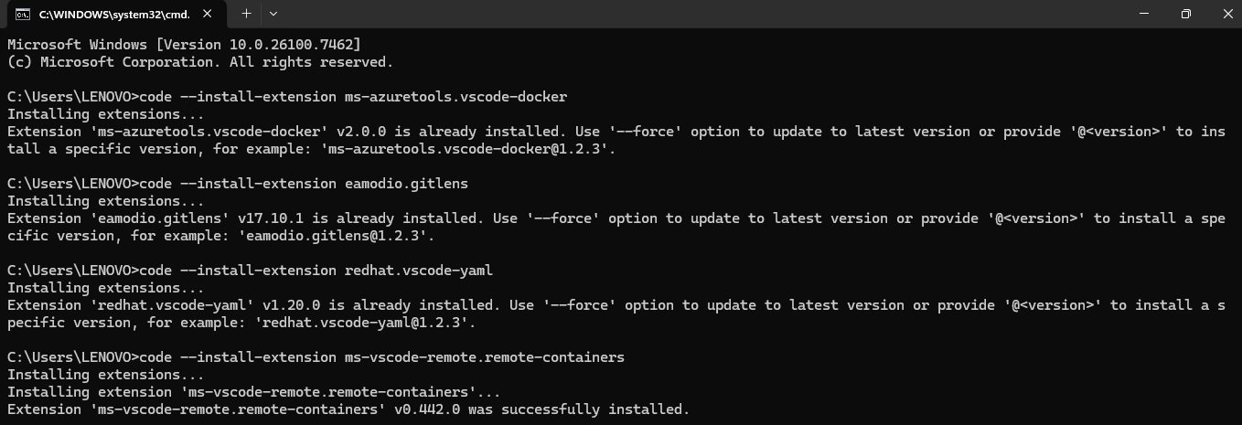
TampilAan Visual Studio Code dengan beberapa extension yang telah terpasang untuk mendukung praktikum DevOps. Extension yang terlihat antara lain Docker, GitLens, YAML, dan Dev Containers. Keberadaan extension-extension ini menunjukkan bahwa VS Code telah dikonfigurasi sebagai lingkungan pengembangan terintegrasi (IDE) yang siap digunakan untuk aktivitas DevOps. Dengan extension tersebut, pengguna dapat mengelola container, repository Git, serta konfigurasi CI/CD secara lebih efisien langsung dari editor.
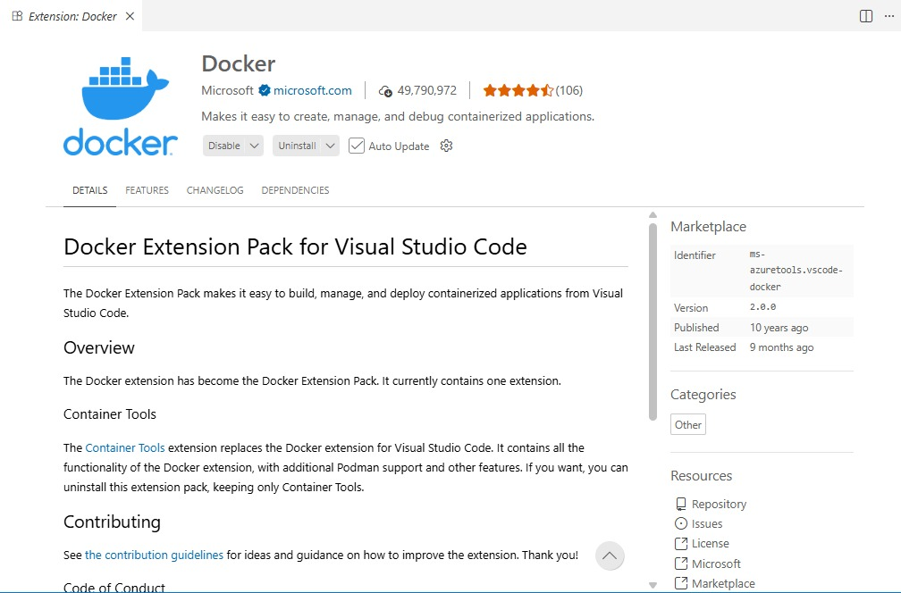
Di atas ini menunjukkan halaman extension Docker pada Visual Studio Code yang telah terinstal. Extension Docker berfungsi untuk memudahkan pengguna dalam membuat, mengelola, dan memonitor container serta image Docker langsung dari VS Code. Dengan extension ini, pengguna tidak hanya bergantung pada Command Line Interface, tetapi juga dapat melakukan manajemen container secara visual. Hal ini sangat membantu dalam proses pengembangan aplikasi berbasis container dalam praktik DevOps.
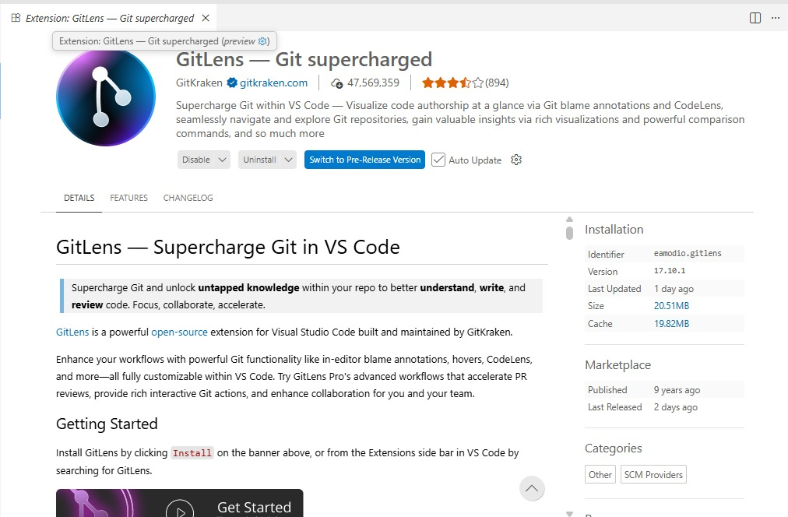
Tampillan extension GitLens yang telah terpasang pada Visual Studio Code. GitLens berfungsi untuk memperluas kemampuan Git di dalam editor dengan menampilkan informasi seperti histori commit, penulis kode, dan perubahan file secara detail. Extension ini sangat membantu dalam kolaborasi tim karena memudahkan tracking perubahan kode dan memahami kontribusi setiap anggota tim. Penggunaan GitLens mendukung prinsip DevOps yang menekankan kolaborasi dan transparansi dalam pengembangan perangkat lunak.
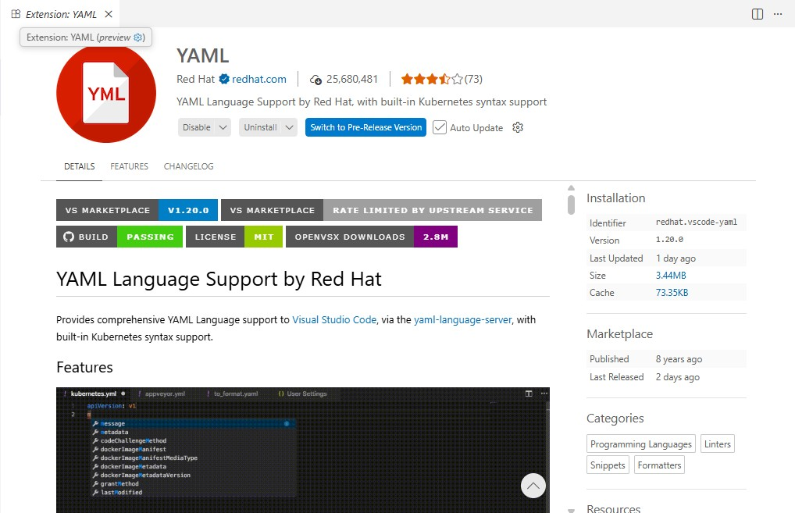
Tampillan extension YAML dari Red Hat yang telah terpasang di Visual Studio Code. Extension ini menyediakan dukungan sintaks, validasi, dan auto-completion untuk file YAML yang sering digunakan dalam konfigurasi DevOps, seperti Docker Compose, Kubernetes, dan pipeline CI/CD. Dengan adanya extension YAML, kesalahan penulisan konfigurasi dapat diminimalkan dan proses pembuatan file konfigurasi menjadi lebih mudah serta terstruktur.
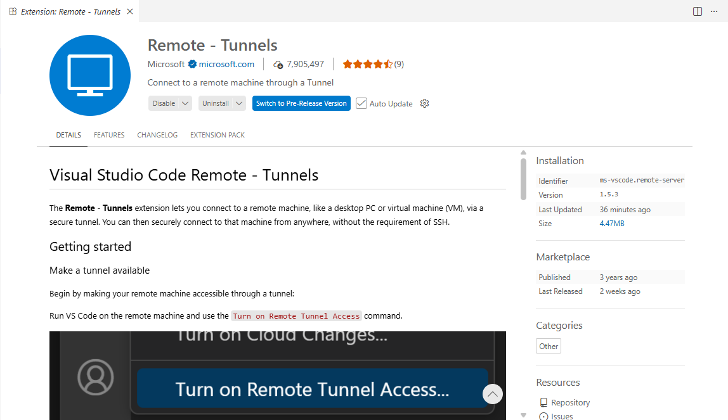
Tampilan extension Remote – Tunnels yang telah terinstal di Visual Studio Code. Extension ini memungkinkan pengguna untuk mengakses lingkungan pengembangan secara remote melalui tunnel yang aman tanpa memerlukan konfigurasi SSH secara manual. Fitur ini mendukung fleksibilitas kerja, terutama dalam pengembangan modern yang sering melibatkan server atau lingkungan cloud. Dalam konteks DevOps, Remote – Tunnels membantu meningkatkan produktivitas dan aksesibilitas lingkungan kerja.
- Buat akun GitHub
